

Secvență pedagogică

Plasticitate

By Progettomondo

ianuarie

2025

Plasticitate
Plasticity este un joc video interactiv care scufundă jucătorii într-o lume dominată de poluarea cu plastic. Jocul explorează consecințele ecologice ale deșeurilor de plastic asupra vieții sălbatice, ecosistemelor și comunităților. Prin ochii unui personaj afectat de această problemă, jucătorii trebuie să facă față provocărilor, să ia decizii și să reflecteze asupra rolului lor în criza globală de mediu.

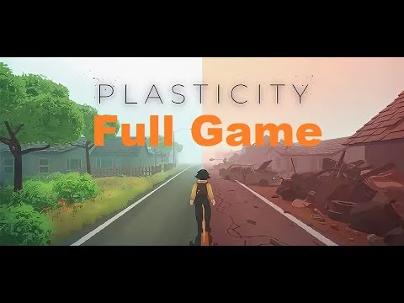

Durata: 2 lecții
Subiect/e: educație civică, tehnologie, engleză, științe, geoistorie
Subiecte: sustenabilitatea mediului, consecințele deșeurilor de plastic, sănătatea și drepturile omului, conștientizarea și responsabilitatea asupra mediului la nivel mondial
ODD: 3, 10, 12, 14, 15
Dimensiunile conflictului prin joc:
X impact social
X impactul asupra mediului
X impact economic
☐ impact tehnologic
Obiective de invatare: - Înțelegeți efectele ecologice și sociale ale poluării cu plastic.
- Reflectați asupra importanței acțiunilor individuale pentru schimbarea globală a mediului.
- Promovați gândirea critică, sensibilitatea culturală și cetățenia globală prin tema poluării cu plastic.
- Dezvoltați empatia și conștientizarea cu privire la impactul acțiunilor umane asupra planetei.
Abilități interpersonale: Empatie, abilități sociale, sustenabilitate ecologică, gândire critică, lucru în echipă, ascultare activă
tehnice și materiale necesare:
Dispozitive Windows PC, Android sau iOS
• Difuzoare și proiector sau Placă interactivă
• YouTube
• Foi tipărite (Material 1, 2, 3)
• Materiale fizice: culori , hârtii, postere...
Lectură/material suplimentar: https://www.unep.org/resources/turning-off-tap-end-plastic-pollution-create-circular-economy
https://www.unep.org/resources/turning-off-tap-end-plastic-pollution-create-circular-economy
https://www.unep.org/resources/perspective-series/issue-no-44-opportunity-end-plastic-pollution-global-international
https://app.mapx.org/static.html?views=MX-AL9TL-ZX8GH-HT5JM&zoomToViews=true&language=en&theme=color_light
https://www.unep.org/resources/perspective-series/issue-no-44-opportunity-end-plastic-pollution-global-international
https://app.mapx.org/static.html?views=MX-AL9TL-ZX8GH-HT5JM&zoomToViews=true&language=en&theme=color_light

Faza de pregătire
Asigurați-vă că există o conexiune stabilă la Internet în sala de clasă și că toate dispozitivele sunt gata să acceseze jocul pe platformă. Elevii ar trebui să descarce platforma Steam pe computerele lor înainte de curs. Pregătiți material introductiv pe tema care urmează să fie distribuită și explicată clasei.
Avertisment de declanșare: jocul tratează probleme legate de colapsul mediului și suferința animalelor. Este important să îi avertizați pe elevi în prealabil și să le oferiți opțiunea de a se exprima eventual prea captivant din punct de vedere emoțional. Petreceți ceva timp în faza de pregătire pentru a aduna de la elevi cum se simt față de problemele de mediu, anxietatea ecologică etc.
Opțional: În faza pregătitoare le puteți oferi elevilor o temă pentru acasă. Se poate face în grupuri și are ca scop strângerea de informații de bază cu privire la tipul de material care va fi punctul central al unității de învățare. Cereți-i să pregătească o prezentare care poate fi împărtășită în clasă: cercetarea ar putea fi dedicată diferitelor aspecte, fiecare repartizat unui grup specific: materialele plastice și caracteristicile acestora; etapele producției de plastic; etape de eliminare a plasticului. Această lucrare, desigur, nu este necesară dacă în cadrul curriculumului aceste subiecte au fost deja abordate. În acest caz este suficient să dedic un scurt rezumat!

Faza jocului
Lecția nr. | Descriere în pași | Forma socială | materiale /tehnice
1 | Pasul 1: Introducere (10’)  Înainte de a începe jocul, introduceți tema printr-un scurt spărgător de gheață Rugați elevii să „ Ridicați mâna dacă...  -ai o sticla mica de apa in rucsac.  -dacă găzduiți o petrecere furnizați pahare și farfurii de plastic.  -acasa folosesti articole de unica folosinta  -daca iti arunci mereu sticla cu apa in recipientul pus la dispozitie la scoala.  -vad in jurul tau sau asupra ta un obiect creat prin reciclarea plasticului”  Invitați elevul să observe comportamentul din clasă și să prezinte jocul explicând că vor juca un joc video numit Plasticitate.  Avertizează că jocul video poate fi cu siguranță diferit de cele cu care sunt obișnuiți, dar scopul activității este de a reflecta împreună asupra problemei propuse prin jocul video. De aceea, vor trebui să o abordeze punându-se în pielea protagonistului încercând să reflecte în fiecare pas asupra a ceea ce se întâmplă, a informațiilor pe care le adună pentru a putea discuta apoi împreună. Scopul nu este să câștigi, ci să gândești critic! | Plenul | PC cu jocul video instalat.
1 | Pasul 2: Joacă jocul!  Invitați elevii să descarce jocul pe fiecare PC:  https://store.steampowered.com/app/1069360/Plasticity/  De îndată ce toți elevii sunt pregătiți, invitați-i să joace jocul (20-30'). Oferă-le suficient timp pentru a juca și a finaliza jocul. | Individual | PC Windows,  Android, iOS  dispozitive, sau  YouTube  video de joc
1 | Pasul 3 : Discuție joc (30’)  Scopul acestei activități este de a stimula o reflecție profundă asupra emoțiilor și alegerilor făcute în timpul jocului, promovând o discuție colectivă care încurajează elevii să-și împărtășească experiențele și să înțeleagă mai bine consecințele poluării cu plastic.  Înainte de a începe discuția, fiecare elev va fi rugat de către profesor să-și ia un moment pentru a reflecta la următoarele întrebări și a răspunde cu cuvinte cheie care vor fi apoi discutate în cerc:  „Cum te-ai simțit în timpul jocului?”  „Care au fost principalele dificultăți pe care le-ați întâmpinat în încercarea de a reduce poluarea cu plastic în joc?”  „Cum te-a făcut să faci față consecințelor acțiunilor tale în joc?”  „Ce crezi că putem face în viața reală pentru a evita greșelile pe care le-am văzut în joc?”  Înainte de a închide computerul, cereți elevilor să aleagă o imagine evocatoare care să reflecte emoțiile sale după experiența de joc.  După 5 minute de reflecție, invitați elevii să împărtășească imaginea cu clasa, explicând de ce a ales acea imagine și ce reprezintă ea. Dacă aveți posibilitatea de a colecta toate imaginile într-o aplicație ca Padlet ( http://padlet.com )  În timp ce elevii își exprimă contribuția, profesorul adună răspunsurile și le pune împreună într-un rezumat final pentru a evidenția concepte cheie, cum ar fi responsabilitatea individuală, provocările de mediu și importanța alegerilor informate. | Individ, Plen | PC Windows, padlet.com, placă
1 | Pasul 4: știri de ultimă oră (40’)  Împărțiți clasa în grupuri de 5-6 elevi și atribuiți fiecărui grup sarcina de a căuta o știre legată de plastic: grupa 1: statistici globale ; 2. tipuri de utilizare a plasticului ; 3. consecințele consumului de plastic ; 4. plastic și legătură cu ODD ; 5. o veste bună .  După căutarea informațiilor, fiecare grup completează foaia Material 1 pentru a o afișa apoi clasei în următoarea întâlnire. De asemenea, puteți imprima și oferi grupelor Materialul 2 pentru a avea o imagine de ansamblu asupra problemei.  Puteți sugera grupului câteva link-uri relevante, dar amintiți-vă că pot descoperi alte resurse de date:  Grupa 1: https://ourworldindata.org/faq-on-plastics#how-much-plastic-and-waste-do-we-produce ;  Grupul 2: https://ourworldindata.org/faq-on-plastics#which-sectors-use-the-most-plastic  Grupul 3: https://www.un.org/africarenewal/magazine/may-2023/understanding-plastic-pollution-and-its-impact-lives  Grupa 4: https://www.bpf.co.uk/sdgs/home.aspx  Grupa 5: https://www.goodnewsnetwork.org/tag/plastic/ (dar recomandăm să alegeți câteva știri legate de țara sau teritoriul lor de intervenție) | Munca de grup | Material 1, Material 2  Link așa cum este descris, PC sau tabletă sau smartphone

Faza de reflecție

Lecția nr. | Descriere în pași | Forma socială | materiale /tehnice
2 | Pasul 6: Prezentarea știrilor de ultimă oră (30’)  Faceți o recapitulare a întâlnirii anterioare și apoi acordați elevilor 10 minute pentru a-și relua prezentările și pentru a le ajusta înainte de prezentare și pentru a decide cine va fi purtătorul de cuvânt.  Fiecare grup va avea apoi 5 minute pentru a-și prezenta lucrările în fața clasei.  În ultima parte, reuniți elevii într-un cerc și inițiați o reflecție comună. pregătiți o tablă pentru a nota răspunsurile lor cu privire la întrebările pe care le veți adresa și la care pot contribui:  - Ce am învățat din cercetările făcute în grup sau ascultând pe alții?  - Știam impactul materialelor plastice asupra mediului și asupra oamenilor?  - Care a fost lucrul care m-a enervat sau m-a afectat cel mai mult?  În încheiere, preluați mesajul din jocul video „Nu este niciodată prea târziu pentru a face diferența” și treceți de acolo pentru următorul pas. | Plenul grupului de lucru | Videoproiector , PC, Placa
2 | Pasul 7: Este timpul să trecem la acțiune (30’)  Datele pe care le-am văzut ne pot descuraja, dar schimbarea este posibilă, iar exemplele de realități și organizații care se luptă să rezolve problema sunt într-adevăr multe ( dacă este posibil, sugerează elevilor câteva realități apropiate cu care ar putea lua legătura).  Prezentați videoclipul UNEP care oferă o imagine de ansamblu asupra posibilelor soluții legate de reutilizare, reducere, transformare, economie circulară: https://youtu.be/kET-l4DbohQ  Prezentați experiența născută în Bali datorită activismului a două surori care au fondat ONG-ul „Bye Bye Plastic Bags”: https://youtu.be/P8GCjrDWWUM  După ce a vizionat videoclipurile, profesorul, folosind o aplicație precum mentimeter.com sau similară, întreabă elevii ce cuvinte rezonează cel mai mult după ascultarea acestor experiențe de activism.  Elevii scriu câte 3 cuvinte, iar profesorul citește rezumatul în plen. | Plenul | Linkuri Youtube , mentimetru (sau similar)
2 | Pasul 8: Acțiunile noastre (50’)  Împărțiți elevii în grupuri de 4/5 și spuneți-le că este timpul să-și elaboreze propria acțiune de sensibilizare în cadrul școlii. Pentru a face acest lucru trebuie să folosească materialul 3. Fiecare grup trebuie să identifice:  1. În ceea ce privește consumul de plastic sau deșeurile, ce problemă observăm la școală?  2. ce părți interesate sunt direct legate de problemă (studenți, profesori, director...)?  3. alegeți unul dintre acești factori interesați pentru a aborda campania : ce comportament ar trebui să schimbe?  4. care este pretenția noastră de a-i intrigă și de a-i convinge să acționeze diferit?  5. alege imaginea asociată revendicării tale.  6. identifica canalele de difuzare a mesajului.  Acum este timpul să luați măsuri ! | Lucru în grup de 4-5 elevi | Materialul 3

Material 1
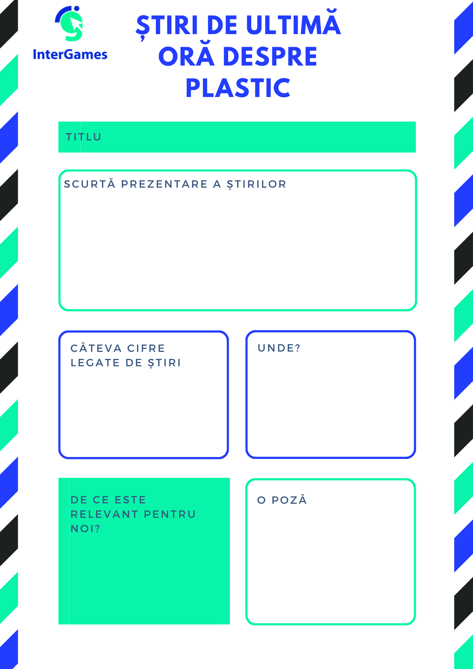
Materialul 2

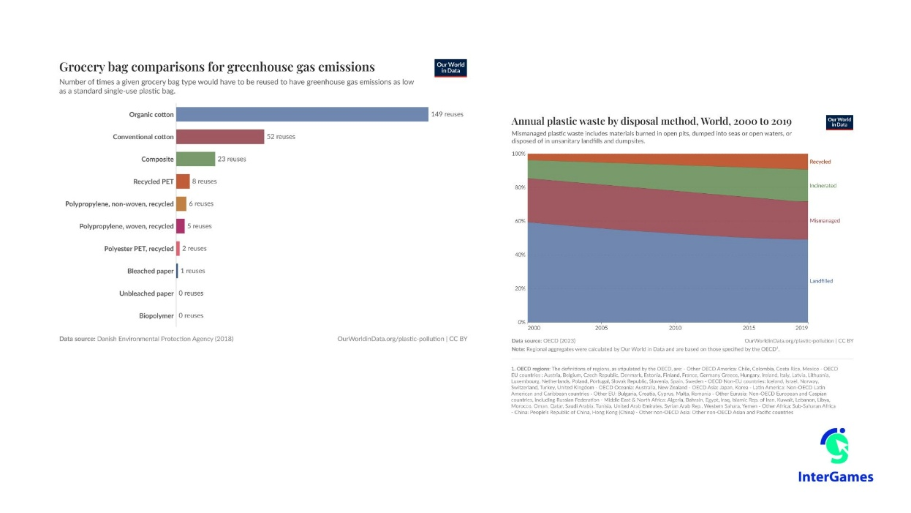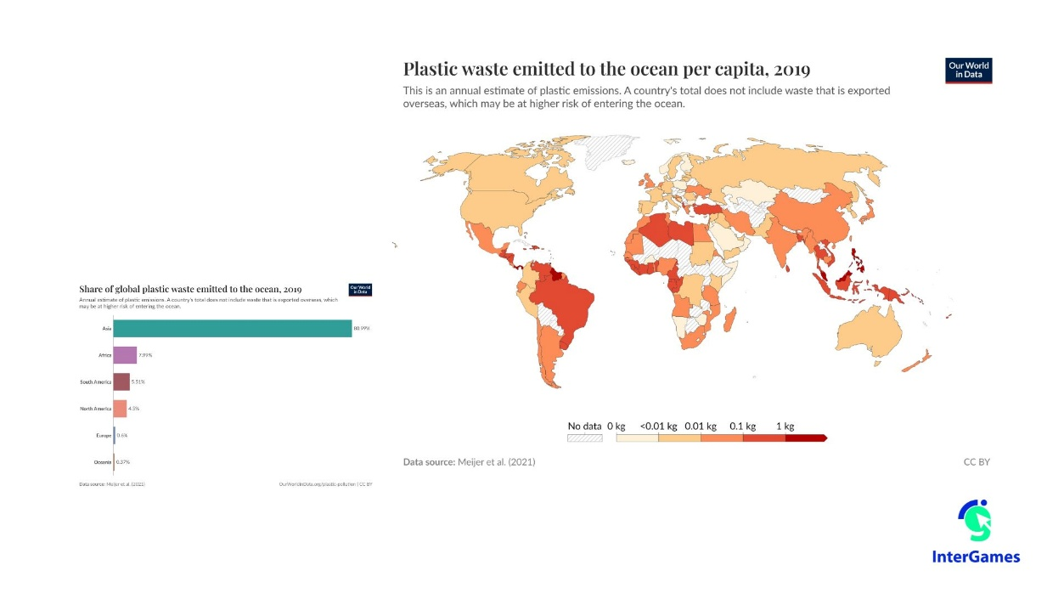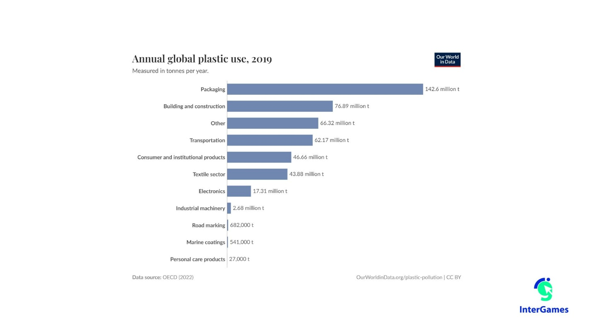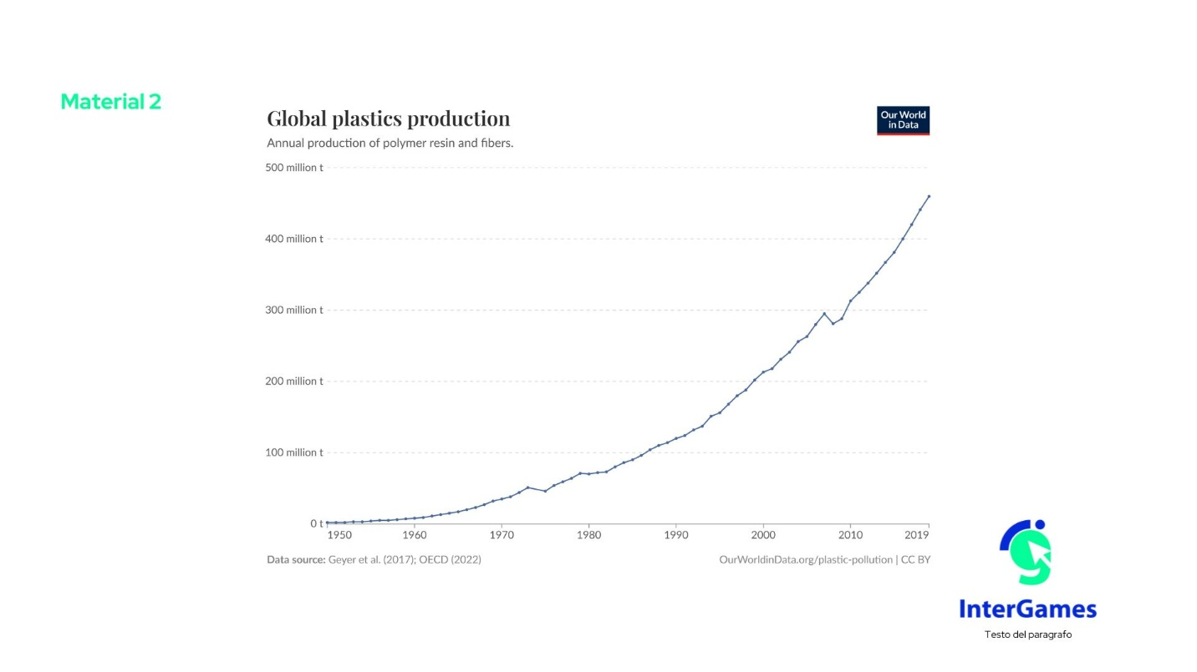

Materialul 3
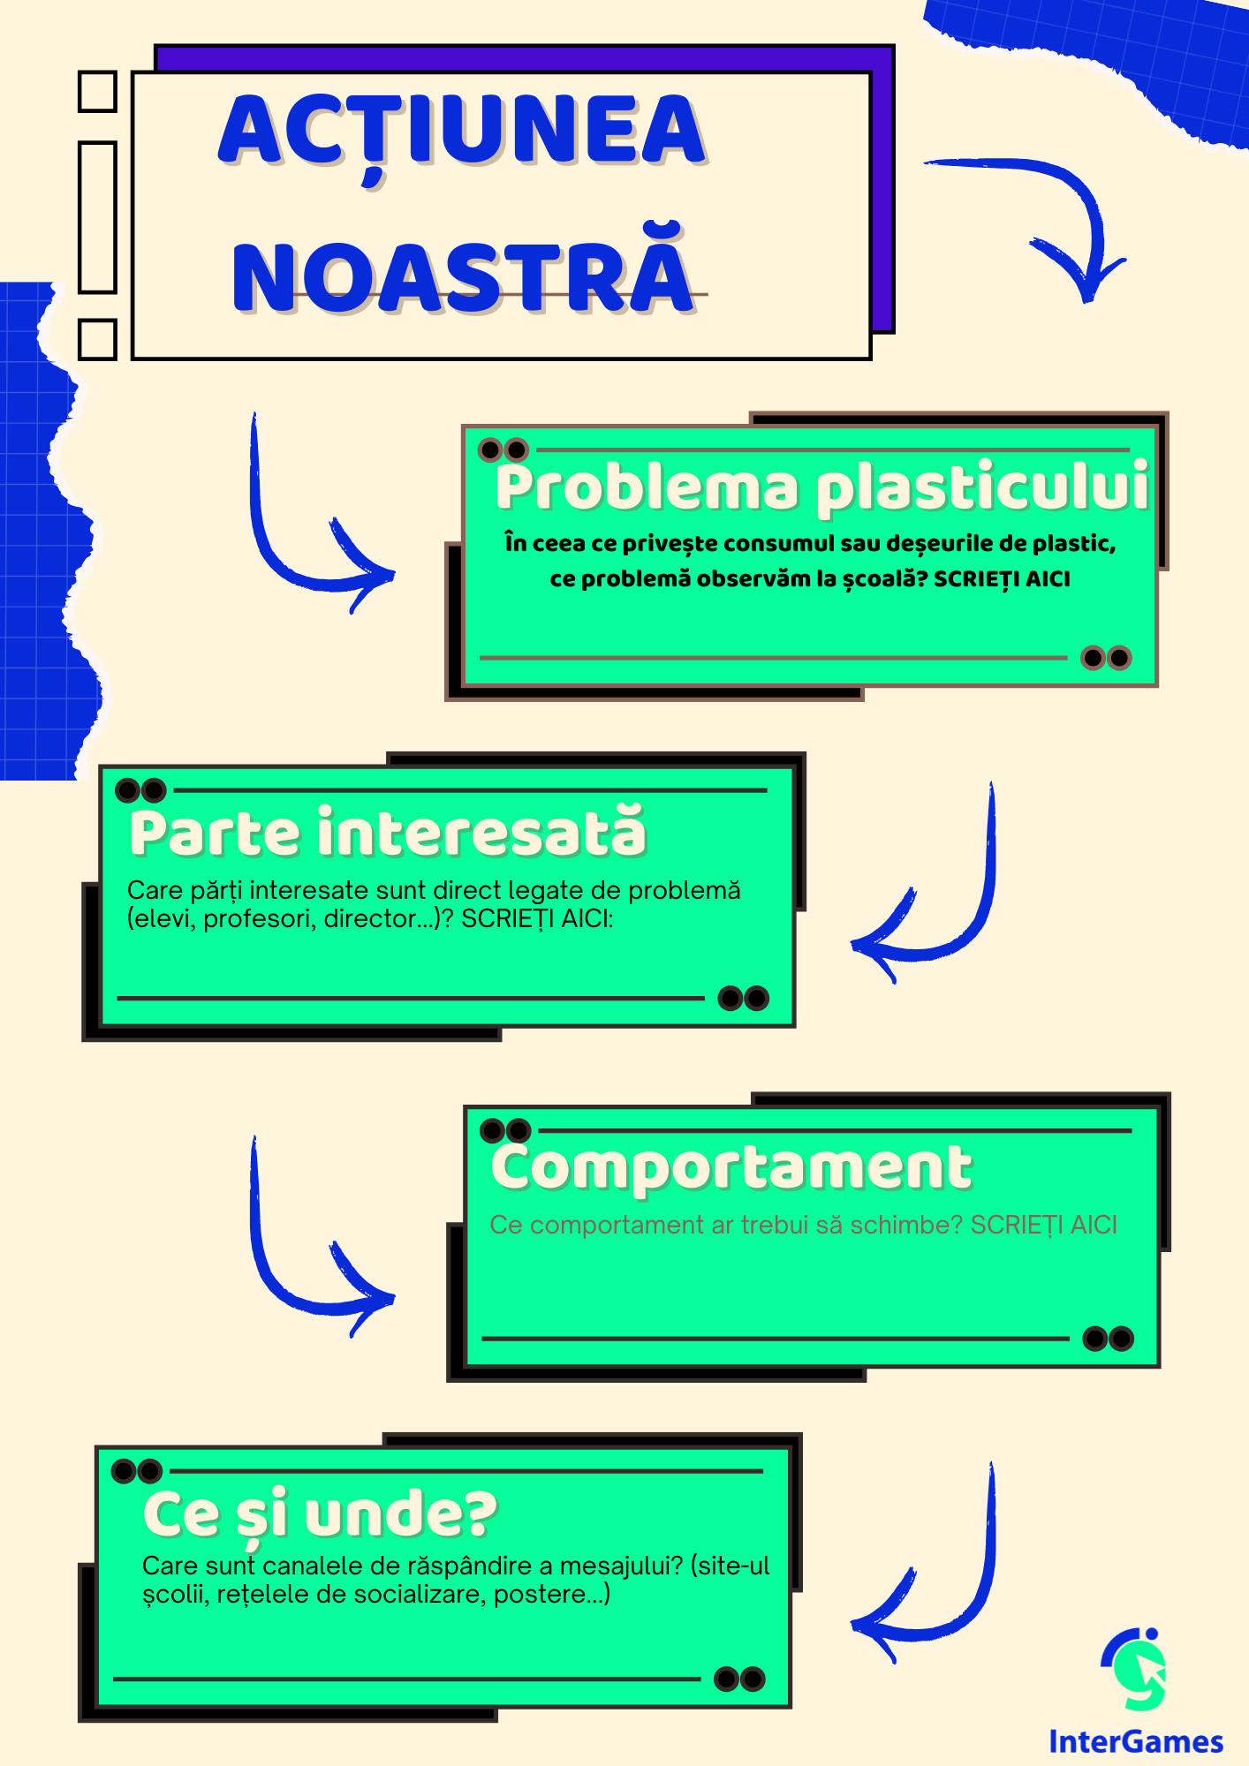
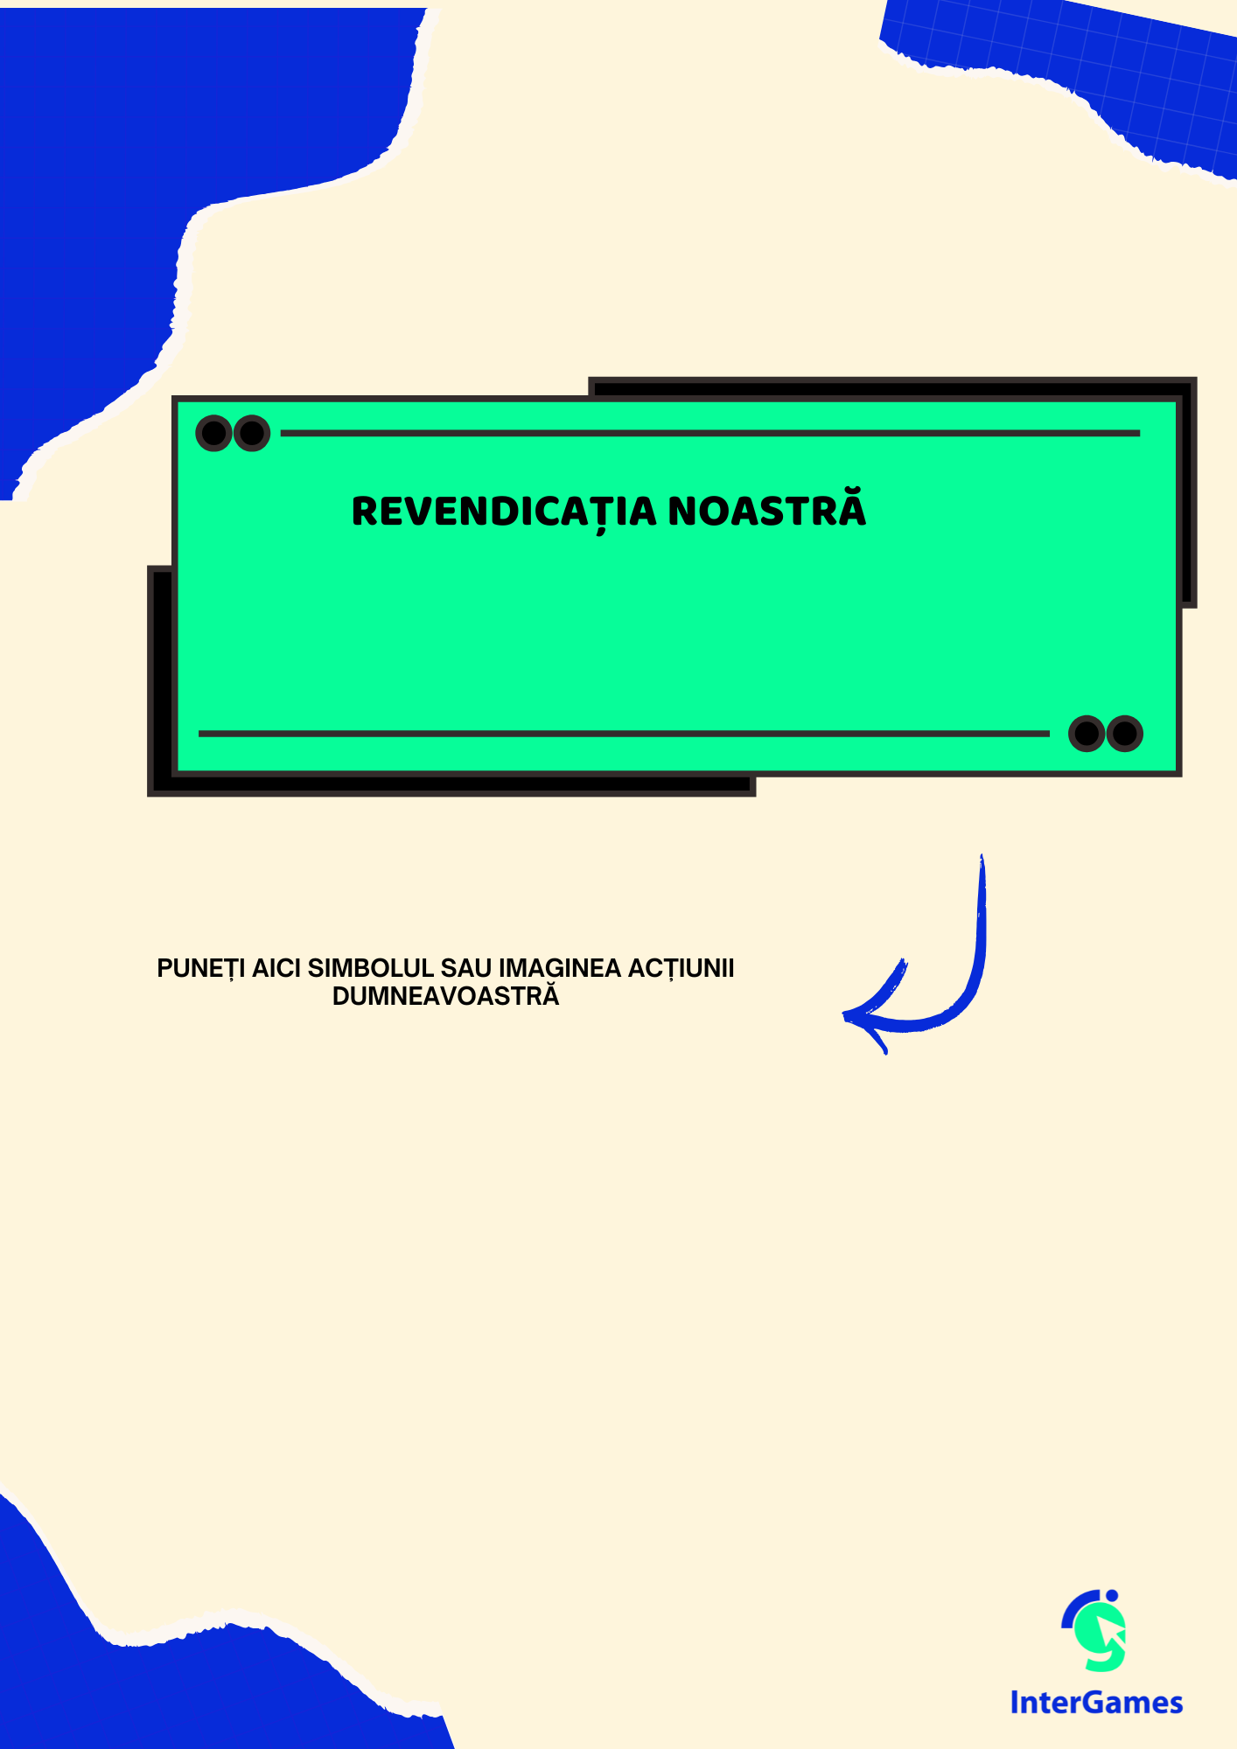
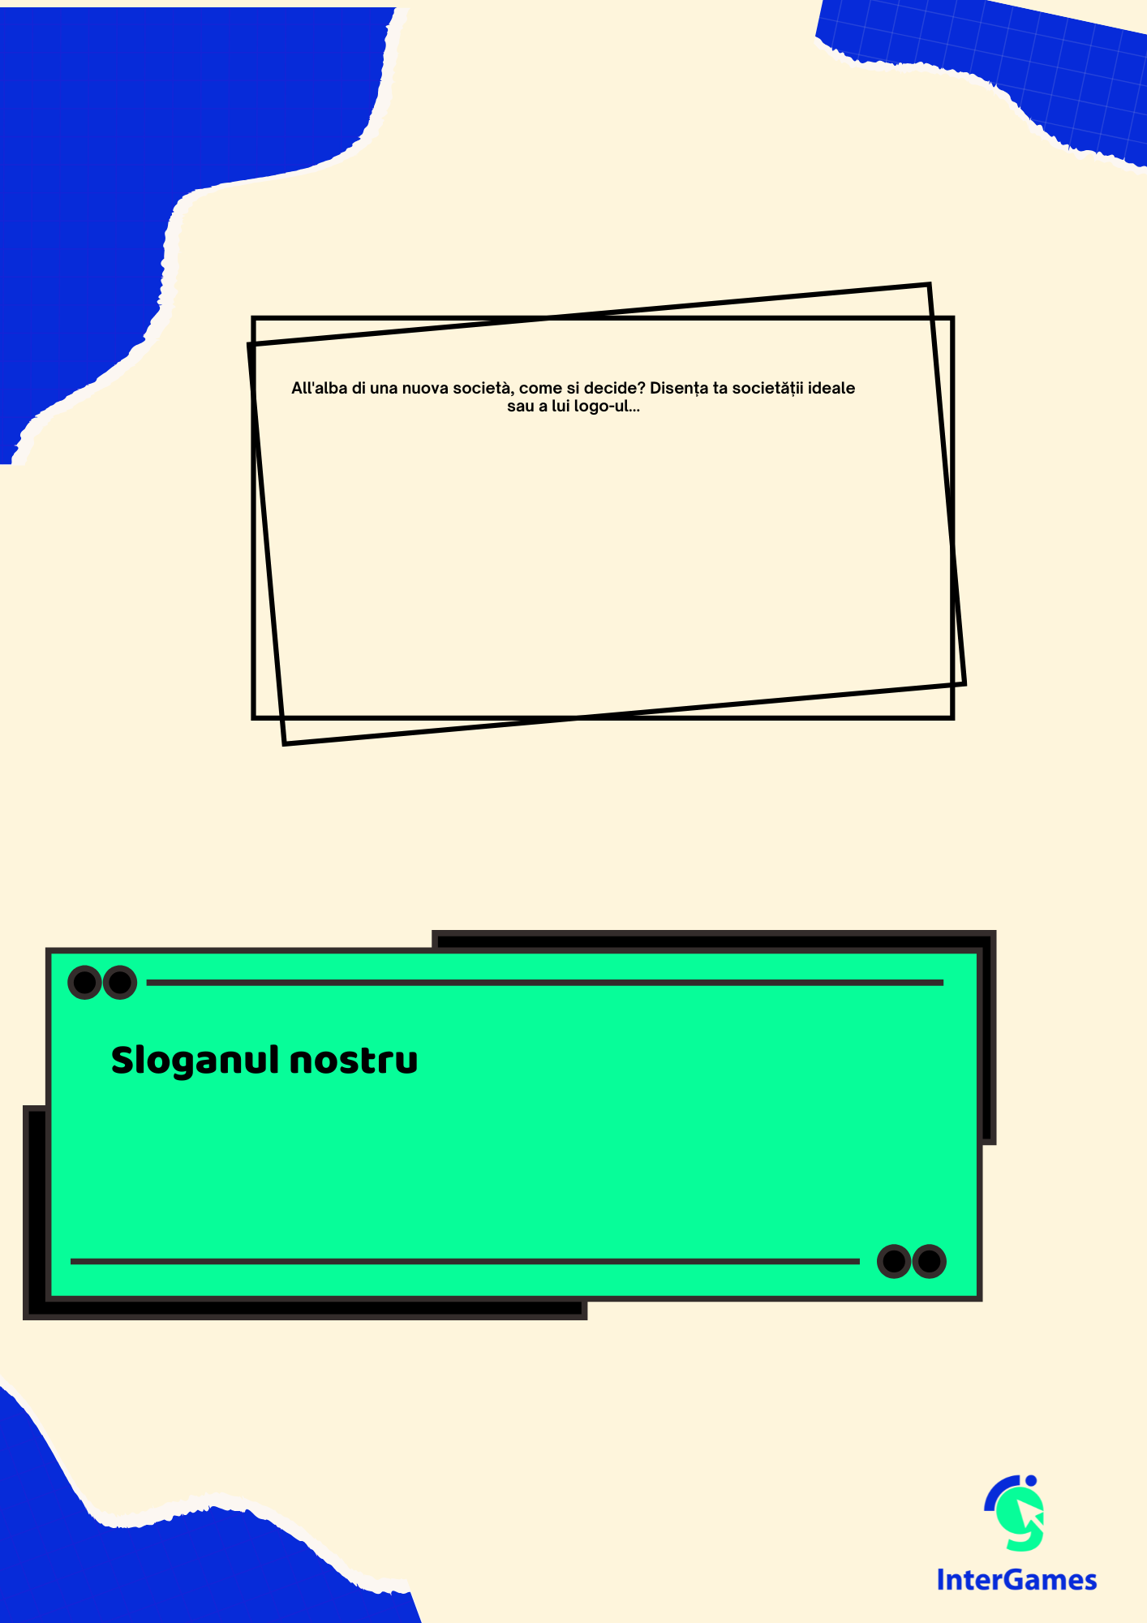
Anexă – Analiza jocului:

